Lec2
Computer security privacy
Security mechanism
)آلية التأمين)
#من آليات التأمين الخاصة:
1)البصمة الرقمية digital signature))
2)التحكم في الدخول (access control)
3)سلامة البيانات (data integrity)
4)تبادل الموثوقية authentication) )
#(طرق الدفاع) آليات الحماية security mechanism (methods of defense) :
هي آليه صممت للدفاع والمنع والتغطية من الهجمات الأمنية (security attacks), لا توجد آليه واحده توفر جميع خدمات التامين(security services) ولكن توجد اليه تحقق معظمها وهي الية التشفير (encryption) المعروف بعلم التشفير (cryptography).

مصطلحات ومفاهيم علم التشفير
علم التشفير هي كلمه تعني بالإغريقية كلمتان
Cryptography → krypton + graphy
(الكتابة) + (اخفاء)
علم التشفير هو من العلوم التي تستخدم الحساب للتشفير (encrypt) وفك التشفير (decrypt) بالنسبة للبيانات وبالتالي تتيح تخزين وارسال البيانات بطريقه سريه بحيث لا يستطيع احد قراءتها ماعدا المصرح.
التشفير (Encryption):
هي عملية تحويل النص او البيانات الى شكل غير مفهوم بغرض اخفاء هذه البيانات او هو عملية تحويل نص صريح(plain text) الى نص مشفر (cipher text) غير صريح بواسطة مفتاح سري (secret key)
او عملية ارجاع النص المشفر (cipher text) الى نص صريح (plain text ) تعرف بعملية فك التشفير (decryption).
المفتاح (key):
وهو عباره عن كلمه السر المستخدمة في خوارزمية التشفير او فك التشفير ويعتبر من اهم الاشياء التي يجب اخفائها حيث انه يعتبر من الاشياء السرية التي لا يعرفها الا المخول لهم.
الخوارزمية(Algorithm):
هي عباره عن الخطوات اللازمة لحل مسألة ما, وقد تكتب هذه الخوارزمية باللغة العربية او الإنجليزية وقد يعبر عنها برسم اشكال هندسيه معينه.
- النص الاصلي قبل عملية التشفير--< plaintext
- النص المشفر بعد عملية التشفير--< ciphertext
- تحويل النص العادي الى نص مشفر --< encryption
- فك التشفير أي تحويل النص المشفر الى نص عادي – decryption <

Basic Terminology

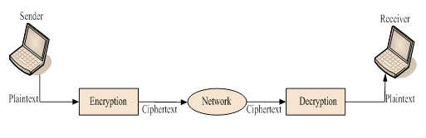
Fig: Encryption and Decryption method

(cryptanalysis)
هو فن كسر الشفرة. أي يقوم باسترجاع النص الصريح(plain text) من النص المشفر (cipher text) بدون معلومية المفتاح key.
(cryptographer) هم الاشخاص الذين يستخدمون علم التشفير.

اهداف التشفير:
يوجد اربعة اهداف رئيسيه من استخدام علم التشفير:
1)الخصوصية(Confidentiality):
هي خدمه تستخدم لحفظ محتوى المعلومات من جميع الاشخاص ماعدا الذين قد صرح لهم بالاطلاع عليها.

2)السرية (Integrity):
هي خدمه تستخدم لحفظ المعلومات من التشفير (حذف او اضافه او تعديل)من قبل الاشخاص الغير مصرح لهم بذلك.
3)اثبات الهوية(Authentication):
وهي خدمه تستخدم لا ثبات هوية الاشخاص للتعامل مع البيانات.
4)عدم الجحود(Non-repudiation):
وهي خدمه تستخدم لمنع من انكاره القيام بعمل ما, آو اثبات عمل قام به فعلا, فلا يستطيع انكاره او التملص منه مثل(digital signature).

Cryptography
- يتم تقسيم Cryptographyاعتمادا على ثلاث محاور:
1)نوع العملية المستخدمة في تحويل ال plaintext الىciphertext
2)طريقه معالجه الplaintext
3)عدد لمفاتيح المستخدمة
    - Symmetric(singl_key)
    - Asymmetric(two_key)

1)نوعى العملية المستخدمة في تحويل ال plaintext الى ciphertext
معظم خوارزميات التشفير من هذا النوع ترتكز على مفهومان:
1-1)التبديل(substitution):
- الشفرة (cipher)تستخدم التبديل وذلك بتمثيل كل عنصر في النص الصريح لعنصر اخر مقابل له.
- واول شفره استخدمت هي شفره قيصر(Caesar cipher)وهي تعتمد على قناع الإزاحة shift key
يتم في هذه الشفرة تبديل الحروف الأبجدية بالحرف الذي يقع في مرتبه معينه على حسب المفتاح
مثلاً:
اذا كان key=3
أي في المرتبة الثالثة (Right Shift)
أي الحرف المشفر=الحرف الاصلي+3
Cipher text=plaintext+3

F | E | D | C | B | A

F | E | D | C | B | A

5 | 4 | 3 | 2 | 1 | 0

5 | 4 | 3 | 2 | 1 | 0

P+3)mod26)= C=E(P)
P=D(C) =(C-k) mod 26
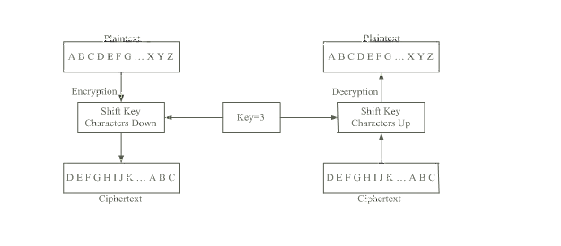

Fig(): Caesar Cipher with shift key = 3 down

Outer: plaintext
Inner: ciphertext

Class work
Plaintext =>(MR CARTER IS ACOOL TEACHER)
KEY=3
Ciphertext:?
هناك ثلاث عيوب للطريقة السابقة:
- خوارزميه التشفير وفك التشفير معروفتان
- هنالك 26 مفتاحا محتملاً فقط
- اللغة التي كتب بها النص معروفه ويمكن تمييزها بسرعه
(وبالتالي سهلة الكسر)

1-2)تحويل الموضع-الانتقال (Transposition):
اعاده ترتيب العناصر في الplaintext
odd letter add ‘x’
WE ST GE OR GI AX
Convert the diagraph to vector
WE (23,5)
ST (19,20)
GE(7,5)
OR(15,18)
GI(7,9)
AX(1,24)
For our enciphering matrix we use the matrix
3
2
4
3

- The product of two matrices is working in Z/26Z:

5
1
22
15
6
3
20
9
3
2
7
15
7
19
23
3
4
5
18
20
24
9
5
13
15
7
11
21

The Ciphertext IKTG COFMOEVU
The Plaintext WEST GEORGIA
- We see that the two Es go to different letters, making breaking this cipher more difficult

2)طريقه معالجه الplaintext:
نوعان:
2-1) Stream cipher:
وهي عمليه تشفير single bitمن ال plaintextوهذه الطريقة تحتوي على (state machine)آلة الحالة تولد خرج يعرف ب(running key)ويتم تصميم التشفير فقط ب(exclusively oring) (xor) وهي عمليه منطقيه تجرى بين plaintextو running keyومن افضل انواع stream cipher=< 4 RC
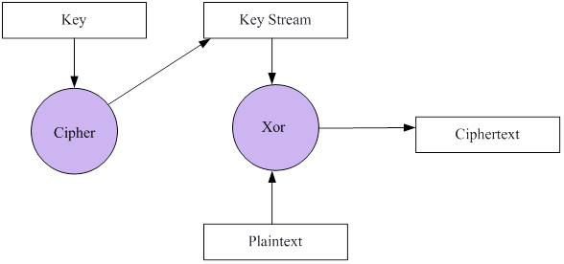

Fig(): Stream Cipher Operation

